VISORG MINI ЩИТОК-ЭКРАН ИЗ СТАЛЬНОЙ СЕТКИ
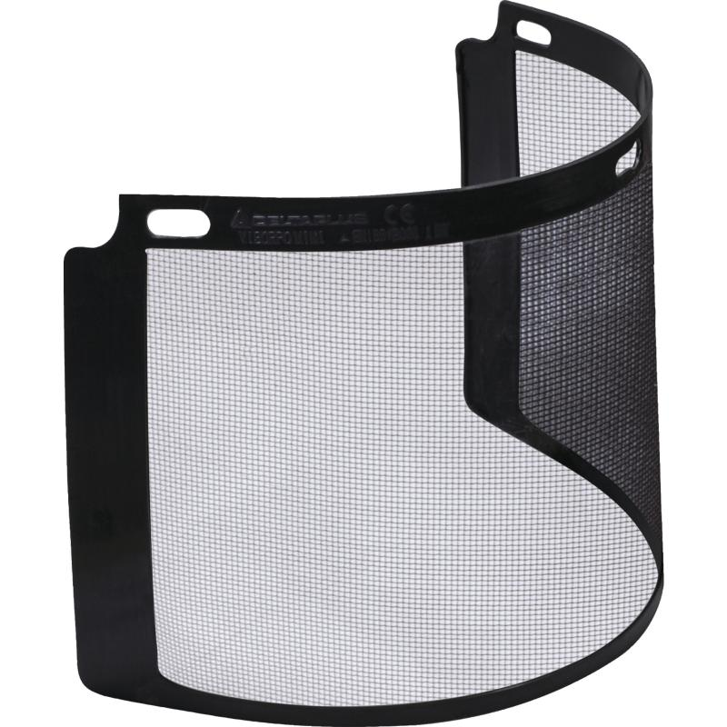
Цвет: черный
Размер: 36х17 см
СПЕЦИФИКАЦИЯ
Лицевой щиток из стальной сетки с пластиковой оправой. Размер – 36х17 см. Защита (спереди и сбоку) от летящих частиц (5,1 м/с). Применяется с держателями VISOR HOLD MINI. В комлекте – 2 щитка-экрана.
Вес – 94 гр.
EN 1731: S
ОСНОВНЫЕ ПРЕИМУЩЕСТВА ТОВАРА ДЛЯ ПОЛЬЗОВАТЕЛЯ

